TRƯỜNG ĐẠI HỌC GIA ĐỊNH
KHOA CÔNG NGHỆ THÔNG TIN
*****

TIỂU LUẬN MÔN HỌC
CẤU TRÚC DỮ LIỆU VÀ GIẢI THUẬT

QUẢN LÝ KHO

GVHD: Ths. LÊ HUỲNH PHƯỚC
SVTH: TRẦN LÂM PHONG2008110088 – 14DCPM01

Tháng 12 – Năm 2021
MỤC LỤC
1 Hiện trạng và Yêu cầu 3
1.1 Hiện trạng: 3
1.2 Yêu cầu: 3
2 Phân tích 4
2.1 Các cấu trúc dữ liệu của chương trình 4
2.2 Các giải thuật của chương trình 4
3 Thiết kế 4
3.1 Menu 4
3.2 Thiết kế màn hình 5
4 Cài đặt thử nghiệm 5
5 Tổng kết 5
5.1 Kết quả đạt được 5
5.2 Đánh giá ưu, khuyết điểm 5
5.2.1 Ưu điểm: 5
5.2.2 Khuyết điểm 5
5.3 Hướng phát triển tương lai 6

Hiện trạng và Yêu cầu

Hiện trạng:
- Đây là một đề tài về quản lý kho do giáo viên phụ trách giao nói về một chương trình giả lập trong việc quản lý hàng hóa .
- Một chương trình kho cơ bản được xây dựng khi vừa được nhận đề tài sau đó lên kế hoạch xây dựng chương trình gồm vẽ sơ đồ giải thuật và thực hiện theo khuôn mẫu đề ra . Từ đó viết ra chương trình theo ý muốn
- Trong chương trình xây dựng sinh viên bắt buộc phải làm theo những quy định mà giáo viên phụ trách chỉ rõ bao gồm :
-Sinh viên xây dựng các kiểu dữ liệu tham chiếu đối tượng (các class) cần thiết cho chương trình
- Sử dụng các cấu trúc dữ liệu và các giải thuật cần thiết cho chương trình
- Khuyến khích sử dụng giải thuật tìm kiếm nhị phân
- Chương trình khi chạy phải có sẵn dữ liệu (ít nhất 20 dữ liệu về hàng hóa)

Yêu cầu:
Các Chương trình cho phép bao gồm :
- Thêm thông tin sản phẩm
- In thông tin sản phẩm
- Xóa hàng hóa
- Sửa thông tin hàng hóa
- Tìm kiếm theo loại hàng
- Tìm kiếm theo giá hàng
- Tìm kiếm theo ngày tháng hàng hóa
- Thống kê số sản phẩm
- Thống kê sản phẩm tồn kho
- Thống kê loại sản phẩm
- Thống kê giá sản phẩm
- Tổng giá trị sản phẩm

Phân tích

Các cấu trúc dữ liệu của chương trình
- Mô tả các cấu trúc dữ liệu dùng cho chương trình
- Tại sao dùng nó

Các giải thuật của chương trình
- Mô tả các giải thuật cần thiết cho chương trình
- Tại sao dùng nó
- Vẽ sơ đồ cho các giải thuật

Thiết kế

Menu

- 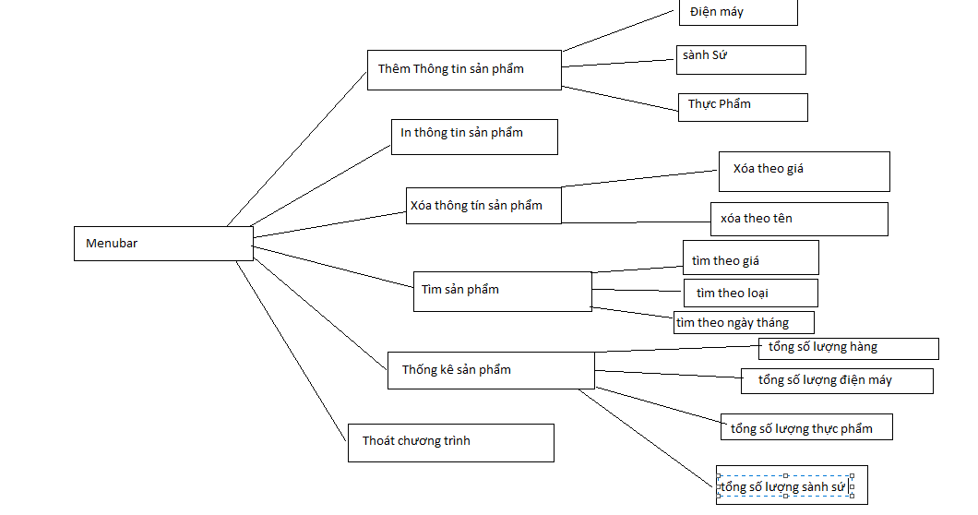

Thiết kế màn hình

Chương trình chạy (Main ) : 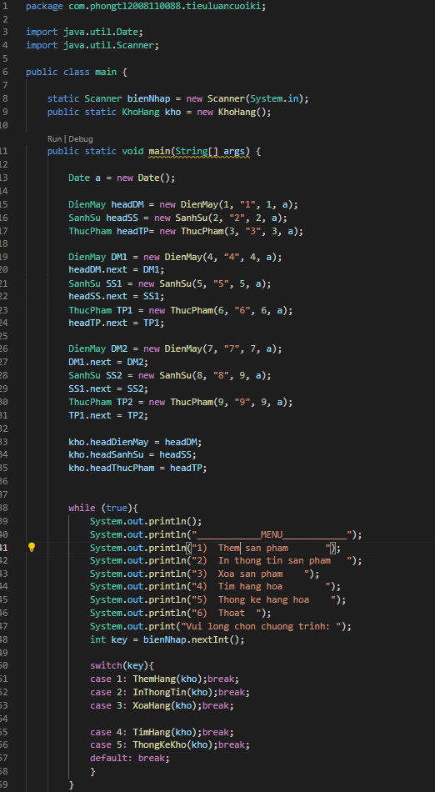

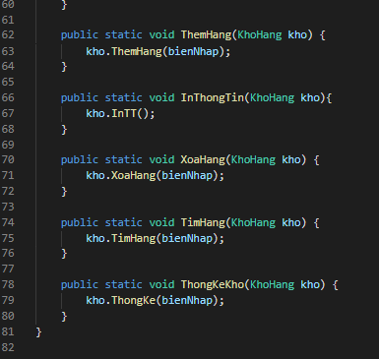

Du lieu Kho Hàng (giải thuạt chính ) 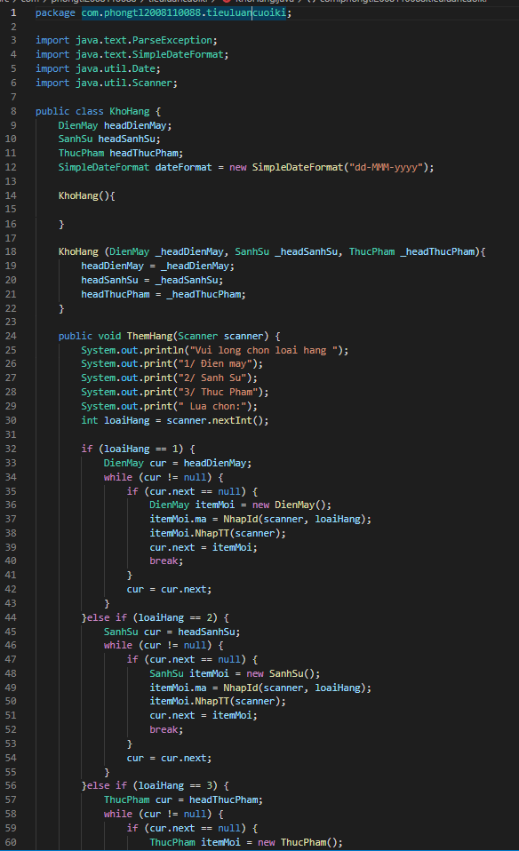

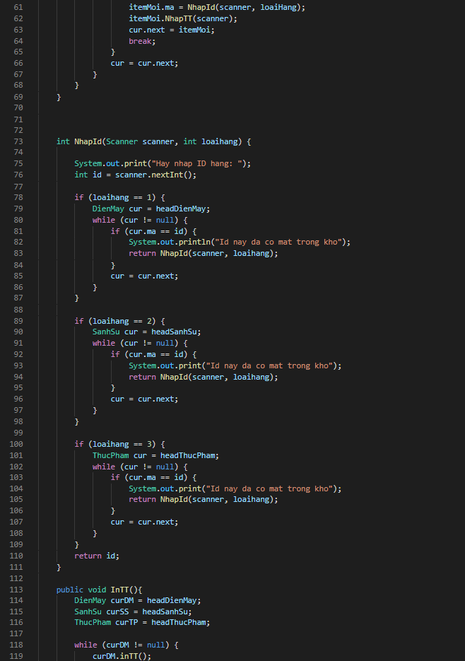
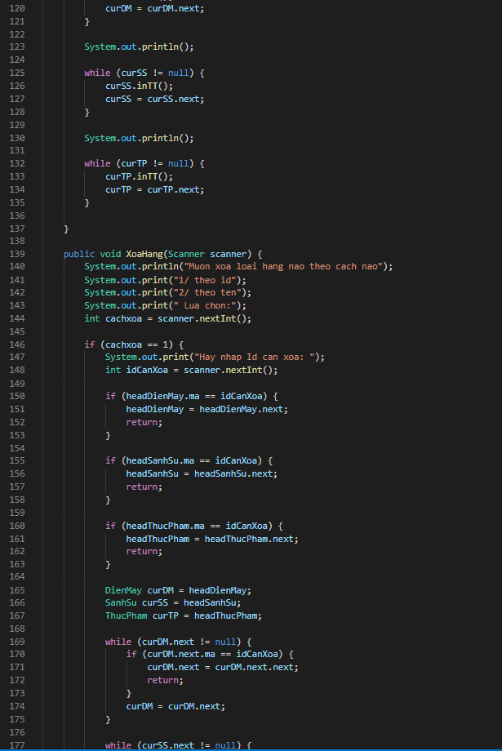
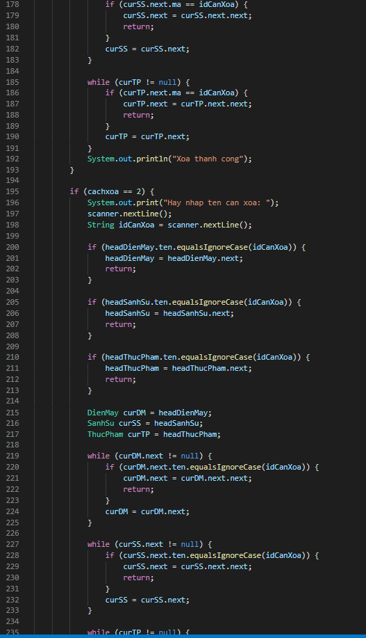
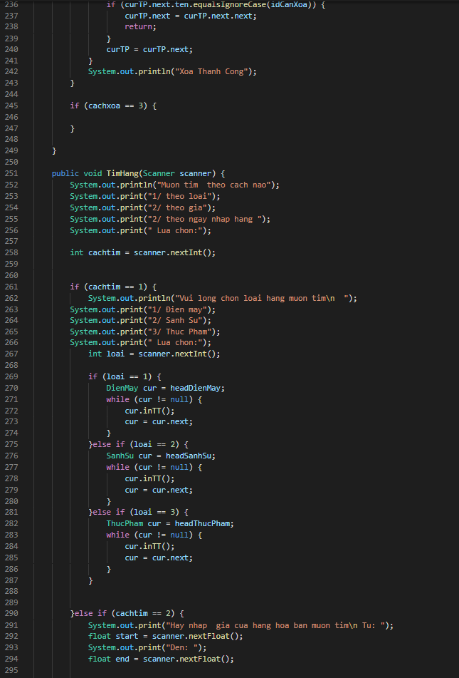

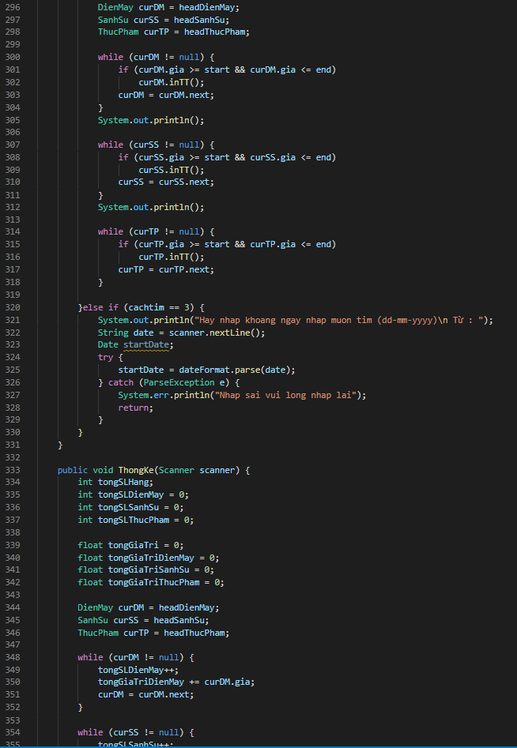
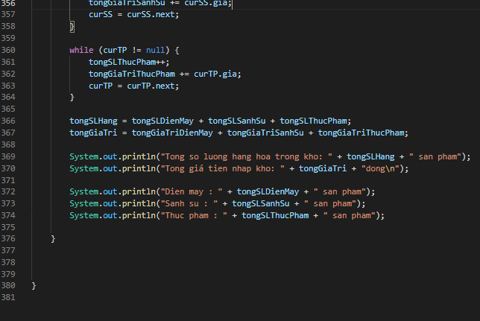

Dữ liệu Thực Phẩm :
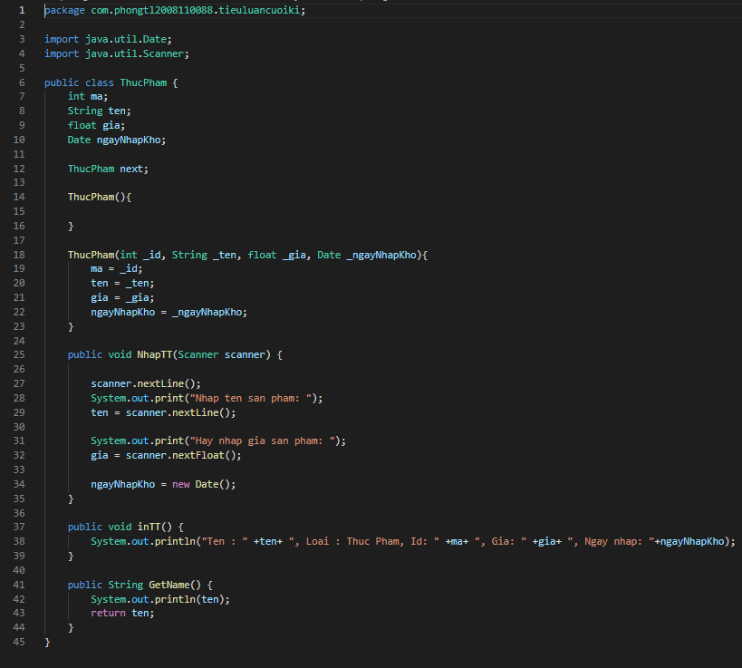

Dữ liệu Điện máy :
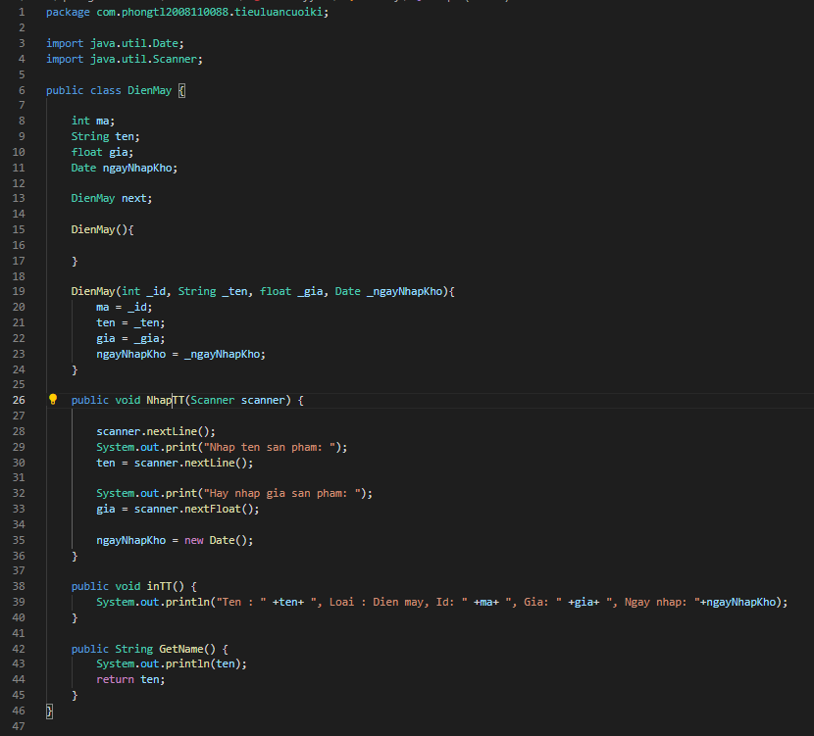
Dữ liệu Sành Sứ :
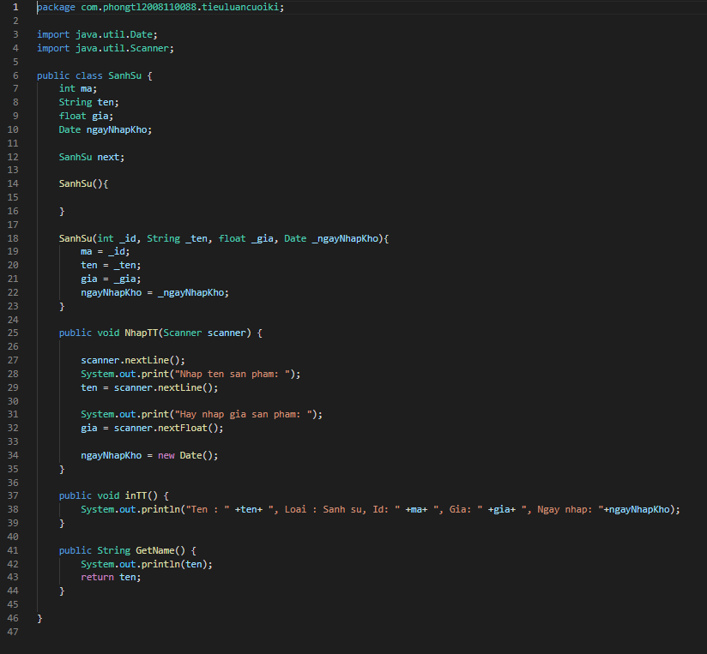

Cài đặt thử nghiệm
Menu chính :
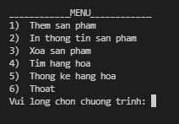
thêm thông tin :
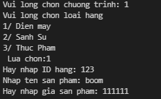
In thông tin sản phẩm
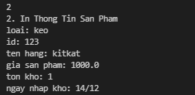
Tìm Thông tin :
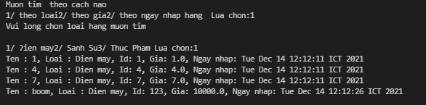
Thống kê sản phẩm :
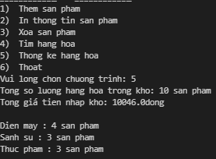
……

Tổng kết

Kết quả đạt được
Một chương trình hoàn thiện trong những vấn đề cơ bản đã nêu trên một cách đơn giản

Đánh giá ưu, khuyết điểm

Ưu điểm:
- Thao Tác dễ dàng
- Font chữ tốt
- Chương trình đa chức năng
- Thực hiện tốt các chức năng sắp xếp và tìm kiếm

Khuyết điểm
- Là một chương trình sơ khai của sinh viên mới
- Không có dấu gây cảm giác khó chịu khi thao tác
- Gặp khá nhiều lỗi trong quá trình lập trình
- Do gặp vấn đề phát sinh( bản thân bị lao nên phải điều trị tại bệnh viện 1 thời gian dài nếu có thể sẽ cung cấp thông tin giấy sau ) + thời gian gấp rút nên các chương trình sau không thể hoàn thành đúng tời hạn .

Hướng phát triển tương lai
Sẽ từng bước hoàn thành chương trình này sau thời gian học hỏi thêm từ giáo viên và giảng viên phụ trách . Sẽ sửa lại những lỗi sai cơ bản để giúp chương trình hoàn thiện hơn .

Kết Thúc

